**Informacija o podeljenih subvencijah Eko sklada**

Eko sklad že desetletja nudi finančne ugodnosti podjetje, javnemu sektorju in predvsem občanom za njihove naložbe v učinkovito rabo energije in obnovljive vire energije. Spodbude se nanašajo tako na dodeljevanje nepovratnih spodbud, kot tudi na podeljevanje kreditov v ugodno obrestno mero. Eko sklad je tako občanom Log-Dragomera v obdobju od 01.01.2017 do 31.10.2019 razdelil skupno preko 46.000 EUR za skupno 18 izvedenih naložb. Natančni podatki za navedeno obdobje so podrobno navedeni v spodnji tabeli:



Upoštevajoč podatke o številu prebivalcev v Občini Log-Dragomer je tako vsak občan od Eko sklada v navedenem dve in pol letnem obdobju prejel povprečno 13 EUR. Upoštevajoč število stanovalcev v posamezni stanovanjski enoti, kjer se je naložba izvajala, je ta znesek znašal 610 EUR na občana, vsaka naložba v Občini Log-Dragomer pa je bila s strani Eko sklada subvencionirana povprečno v višini 2.580 EUR. Del investitorjev je poleg nepovratnih spodbud Eko sklada istočasno koristil tudi ugoden kredit po subvencionirani obrestni meri. Poleg finančnih ugodnosti je zelo pomembno tudi dejstvo, da morajo biti glede na zahteve Eko sklada vse naložbe izvedene na ustrezno visokem nivoju, lastnosti vgrajenih materialov in kupljenih naprav pa skladne z vsemi veljavnimi predpisi. Na ta način je zadovoljstvo investitorjev še toliko večje!

Trenutno so v veljavi javni pozivi subvencioniranja naložb občanov in ugodnega kreditiranja, ki so navedeni v spodnji tabeli:



Neodvisne strokovne nasvete, ki vam pomagajo pri izboru, načrtovanju in uresničevanju investicijskih ukrepov učinkovite rabe energije in rabe obnovljivih virov v vaših stanovanjskih stavbah, lahko poiščite v energetsko svetovalni pisarni Ensvet v občinski stavbi Log-Dragomer, Na grivi 5, sejna soba v pritličju občinske stavbe ali na spletni strani [www.ensvet.si](http://www.ensvet.si) . V energetsko svetovalni pisarni vas informiramo tudi o vseh nepovratnih spodbudah, ki jih Eko sklad nudi občanom za nove naložbe rabe obnovljivih virov energije in večje energijske učinkovitosti stanovanjskih stavb.

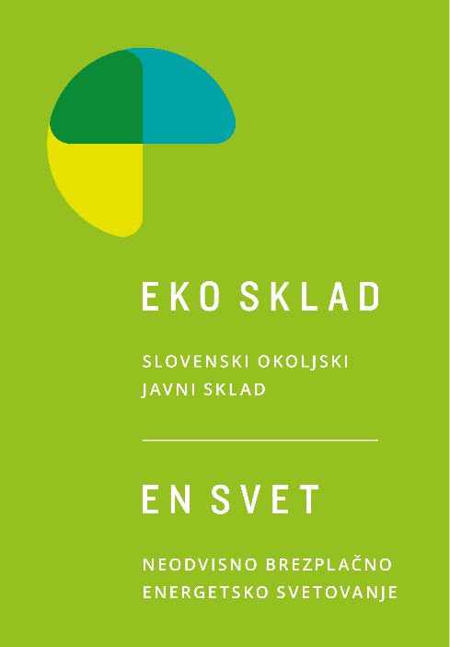

Delovni čas pisarne je vsako sredo od 15. do 17. ure. Energetski svetovalec je občanom na voljo tudi za individualno svetovanje na domu, saj je nekatere načrte investitorjev najlažje razjasniti kar na kraju samem.

Obvezna je predhodna prijava za svetovanje. Prijave sprejemajo v tajništvu na Občini Log-Dragomer na tel. št. 01/ 7507-700, načeloma najkasneje dan pred svetovanjem. Prijavo lahko najkasneje dva dni pred svetovanjem pošljete tudi na e-naslov obcina@log-dragomer.si , z imenom in priimkom ter naslovom, okvirno temo vprašanja in telefonsko številko.

ENSVET je projekt Ministrstva za gospodarstvo, izvajanje dejavnosti financira Eko sklad, organizira in izvaja pa ga prav tako Eko sklad z usposobljenimi energetskimi svetovalci. ENSVET je zgledni primer partnerstva države in občine za koristi občanov. Projekt poteka že več kot 20 let, vanj je vključenih že 57 občin. Svetovanje je strokovno, komercialno neodvisno in za občane brezplačno. Nasveti o učinkoviti rabi energije in uporabi obnovljivih virov energije vam bodo v pomoč pri izboljšanju bivalnih pogojev, pravilni in stroškovno učinkoviti obnovi stavbe ali stanovanja, načrtovanju novogradenj in znižanju stroškov za energijo. Za nasvet ni nikoli prepozno. Tudi če vas pestijo problemi rabe energije ali bivalnega udobja v obstoječi stavbi, vam svetujemo za povečanje učinkovitosti in izboljšanje bivanja. V sodelovanju s Centri za socialno delo izvajamo tudi projekt ZERO pri odpravljanju energetske revščine. Občani, ki prejemajo socialno pomoč, se lahko pri pristojnem CSD prijavijo za obisk energetskega svetovalca, ki vam bo svetoval pri nekaterih enostavnih ukrepih za znižanje stroškov za energijo.

Vljudno vabljeni!

ENSVET in Občina Log-Dragomer